Положение об открытом чемпионате БФО по ночному ориентированию
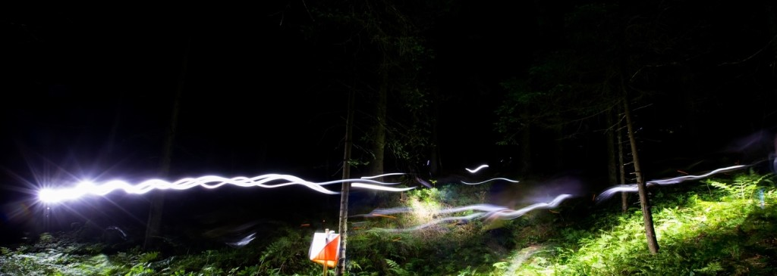
Белорусская федерация ориентирования, клуб «Немига-Норд» приглашает принять участие в открытом Чемпионате БФО по ночному ориентированию, который состоится в Логойском районе 15-ого апреля 2017 года.

Программа соревнований
15 апреля
до 19.30 Регистрация в центре соревнований (в районе деревни «Олешники»).
20.00 Открытие соревнований.
20.30 Личные соревнования по группам МЕ, МА, ЖЕ и ЖА c общего старта на классической дистанции.
22.30 Награждение победителей и призеров соревнований. Закрытие соревнований.
Участники
Спортсмены, представляющие клубы – члены БФО, сборные команды областей и г. Минска, а также спортсмены, принимающие участие лично. Состав команды не ограничен. Соревнования проводятся по группам МЕ и ЖЕ.
На момент проведения чемпионата участнику должно исполниться 18 лет.
Отметка
На соревнованиях будет использоваться отметка SPORTident. Аренда чипа – 1,5 рубля.
Заявка
Техническая заявка принимается до 8 апреля 2017 года включительно через специальную форму по адресу nemiganord.net/nigthcup2017/app
При возникновении вопросов звоните главному секретарю
Главный судья: Журавлев Андрей, тел. 8-029-753-20-92.
Главный секретарь: Монич Денис, тел. 8-029-652-25-40.
Начальник дистанций: Журавлев Вячеслав.
СПОРТСМЕНЫ ПРИНИМАЮТ УЧАСТИЕ В СОРЕВНОВАНИЯХ ПОД ЛИЧНУЮ ОТВЕТСТВЕННОСТЬ.
Карта
Карта «Олешники». Масштаб 1:10 000, сечение рельефа 5 м. Автор: Бригинец Константин. Подготовлена в 2016 году. Герметизирована.
Местность
Среднепересеченная, с различными формами рельефа. Сеть дорог и тропинок развита хорошо. Лес преимущественно хвойных пород, от хорошей до плохой проходимости.
Расходы
Расходы, связанные с организацией и проведением соревнований несут организаторы. Расходы по участию спортсменов в соревнованиях (проезд, питание, размещение) несут командирующие организации или сами спортсмены.
Целевой взнос составляет:
– при заявке до 23:59 1 апреля – 10 рублей;
– при заявке до 23:59 8 апреля – 12 рублей;
– при заявке после 00:00 8 апреля – 20 рублей (при наличии свободных карт).
Оплата стартового взноса при прохождении регистрации.
Награждение
Победители и призеры в каждой группе награждаются дипломами и сувенирами. Победители в каждой группе награждаются призами.
Дополнительная информация
На арене соревнований будет работать буфет.
Актуальную информацию Вы найдете по адресу nemiganord.net/nigthcup2017

